附件1

**电脑端学习方法**

**访问：http://jining.sdips.com.cn/jining/index/index.html或百度济宁市知识产权信息服务平台**

1. **注册济宁市知识产权信息服务平台账号：**

**进入平台后，选择右上角注册按钮，注册平台账号。**

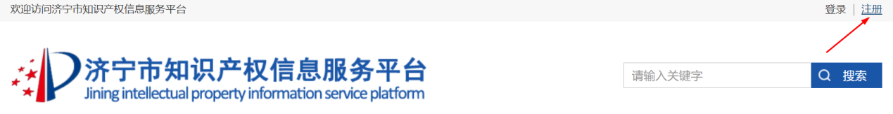

**注册后，登陆账号点击平台“教育服务”模块，点击“线上教学”，点击“更多”进入山东省知识产权远程教育平台。**



**二、注册、登录山东省知识产权教育平台进行选课**

**未注册教育平台账号用户，根据以下步骤完成山东省知识产权教育平台注册，已注册用户，根据第二步登录即可。**

**第一步：注册山东省知识产权教育平台。**

**用户点击平台右上角注册按钮，填写信息进行注册。**



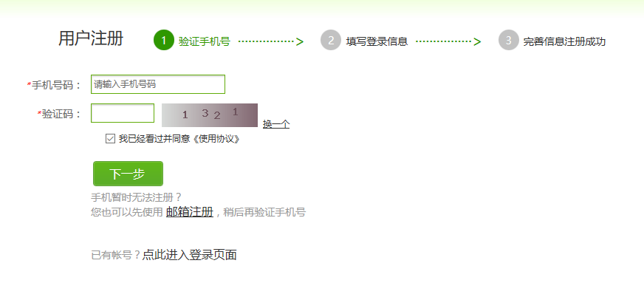

**第二步：登录、选课**

**注册完登陆，点击我的“我的课程”找到用选课卡选课，输入卡号：1212022018，密码：05370537，提交激活课件，再点击“我的课程”选择需要学习的课程。**

**下拉页面选择提升高校及科研院所知识产权创造保护能力培训班（济宁站点）内课程开始学习。**

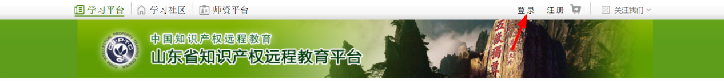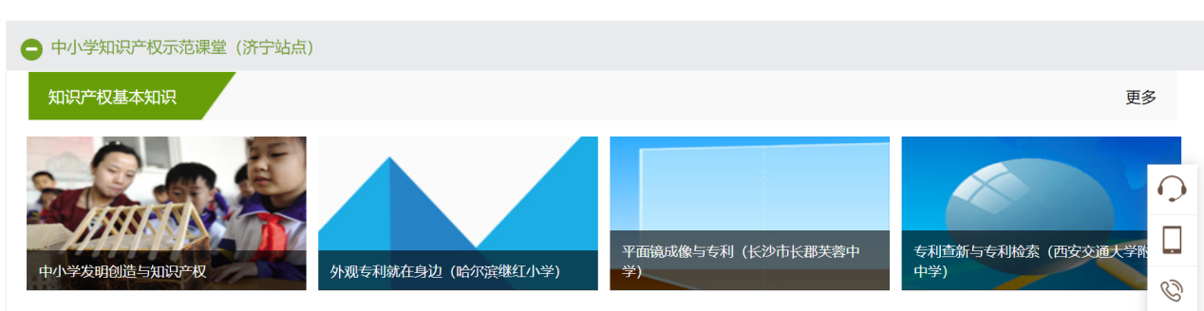

**三、获取证书**

**课程学习完，可点击查看的证书，会生成由中国知识产权培训中心颁发的电子证书 ，如果需要纸质证书，也可在线申请。**

